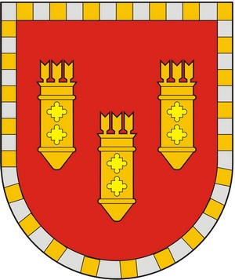

ЧУВАШСКАЯ РЕСПУБЛИКА
СОБРАНИЕ ДЕПУТАТОВ АЛАТЫРСКОГО МУНИЦИПАЛЬНОГО ОКРУГА ПЕРВОГО СОЗЫВА
ЧӐВАШ РЕСПУБЛИКИ

УЛАТӐР МУНИЦИПАЛИТЕТ ОКРУГӖН ПӖРРЕМӖШ СОЗЫВ ДЕПУТАЧӖСЕН ПУХӐВӖ

РЕШЕНИЕ

«05» сентября 2024 года г. Алатырь № 39/10

О представлении к присвоению почетного звания «Заслуженный агроном Чувашской Республики» Поземнову И.В.

Рассмотрев постановление администрации Алатырского муниципального округа от 27 августа 2024 года № 540 о представлении к присвоению почетного звания «Заслуженный агроном Чувашской Республики» Поземнову Ивану Валентиновичу, Собрание депутатов Алатырского муниципального округа
РЕШИЛО:
- Ходатайствовать перед Комиссией по государственным наградам при Главе Чувашской Республики о рассмотрении вопроса о присвоении почетного звания «Заслуженный агроном Чувашской Республики» Поземнову Ивану Валентиновичу, агроному Подворья «Рождественский скит» Свято – Троицкого православного мужского монастыря, за добросовестный и многолетний труд, высокие производственные показатели в агропромышленном комплексе.
- Настоящее решение вступает в силу со дня его подписания.

Председатель Собрания депутатов
Алатырского муниципального округа С.В. Павлёнков

Глава Алатырского
муниципального округа Н.И. Шпилевая

